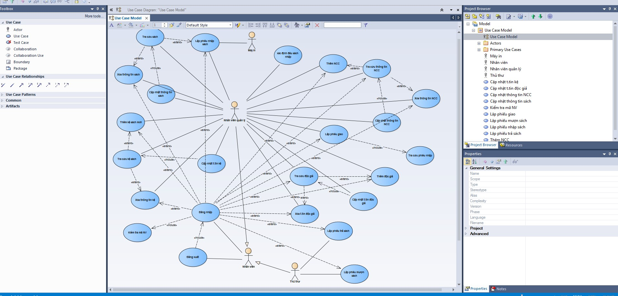
Chú thích:
+ Chức năng tra cứu kệ, tra cứu sách không cần đăng nhập vì đó dành cho khách hàng có thể tra cứu
+ Các chức năng còn lại của nhân viên cần →extend vì là điều kiện để xác định đó là thao tác của nhân viên

Bảng đặc tả:
Use-Case | Nội dung
Tên use-case | Tra cứu sách
Mô tả | Tra cứu thông tin sách
Actor | Nhân viên quản lý, độc giả
Đk kích hoạt | Khi NV, độc giả chọn chức năng tra cứu sách
Tiền đk
Hậu đk
Sự kiện chính | Nhập mã hoặc thông tin NCC hoặc thể loại  Xuất thông tin sách tìm được
Sự kiện phụ | Tìm ko được loại sách đó

Use-Case | Nội dung
Tên use-case | Lập phiếu nhập sách
Mô tả | Lập phiếu nhập sách để nhập sách về thư viện
Actor | Nhân viên quản lý, máy in
Đk kích hoạt | Khi nviên chọn chức năng nhập sách
Tiền đk | Nhân viên cần đăng nhập thành công
Hậu đk | Số lượng sách hết
Sự kiện chính | Nhập mã sách cần nhập về  Nhập số lượng sách cần nhập về  Xuất ra thông tin số bill tại máy in
Sự kiện phụ | Không liên lạc được nhà cung cấp

Use-Case | Nội dung
Tên use-case | Xóa thông tin sách
Mô tả | Xóa thông tin sách trong thư viện
Actor | Nhân viên quản lý
Đk kích hoạt | Khi nviên chọn chức năng xóa
Tiền đk | Nhân viên cần đăng nhập thành công
Hậu đk | Sách ko còn sử dụng, sách đó đã tồn tại trong thư viện
Sự kiện chính | Tra cứu thông tin sách cần xóa  Xóa tất cả thông tin về mã sách đó
Sự kiện phụ

Use-Case | Nội dung
Tên use-case | Cập nhật thông tin sách
Mô tả | Cập nhật lại thông tin sách trong hệ thống
Actor | Nhân viên quản lý
Đk kích hoạt | Khi nviên chọn chức năng cập nhật
Tiền đk | Nhân viên cần đăng nhập thành công
Hậu đk | Sách đó đã tồn tại trong thư viện
Sự kiện chính | Tra cứu mã sách cần cập nhật  Tiến hành cập nhận thông tin sách
Sự kiện phụ

Use-Case | Nội dung
Tên use-case | Thêm kệ sách mới
Mô tả | Thêm kệ sách vào thư viện
Actor | Nhân viên quản lý
Đk kích hoạt | Khi NV chọn chức năng thêm kệ
Tiền đk | Nhân viên cần đăng nhập thành công
Hậu đk | Tất cả các kệ đã đầy sách, có vị trí để kệ mới, kệ mới chưa có mã kệ
Sự kiện chính | Thêm mã kệ cho kệ mới
Sự kiện phụ

Use-Case | Nội dung
Tên use-case | Tra cứu kệ sách
Mô tả | Tra cứu thông tin Kệ
Actor | Nhân viên quản lý, độc giả
Đk kích hoạt | Khi NV, độc giả chọn chức năng tra cứu
Tiền đk | Kệ sách đã tồn tại trong thư viện
Hậu đk
Sự kiện chính | Nhập từ khóa tìm kiếm  Xuất thông tin kệ tìm được
Sự kiện phụ

Use-Case | Nội dung
Tên use-case | Xóa thông tin kệ
Mô tả | Xóa thông tin kệ trong thư viện
Actor | Nhân viên quản lý
Đk kích hoạt | Khi nv chọn chức năng xóa
Tiền đk | Nhân viên cần đăng nhập thành công
Hậu đk | Khi kệ không còn sử dụng, không còn chứa sách, kệ đã tồn tại trong hệ thống
Sự kiện chính | Tra cứu thông tin kệ cần xóa  Xóa tất cả thông tin về kệ sách đó
Sự kiện phụ

Use-Case | Nội dung
Tên use-case | Cập nhật thông tin kệ
Mô tả | Cập nhật lại thông tin kệ trong hệ thống
Actor | Nhân viên quản lý
Đk kích hoạt | Khi nv chọn chức năng cập nhật
Tiền đk | Nhân viên cần đăng nhập thành công
Hậu đk | Kệ đã tồn tại trong hệ thống
Sự kiện chính | Tra cứu mã kệ cần cập nhật  Tiến hành cập nhận thông tin kệ
Sự kiện phụ

Use-Case | Nội dung
Tên use-case | Đăng nhập
Mô tả | Cho phép người dùng đăng nhập vào hệ thống để thực hiện các chức năng
Actor | Nhân viên
Đk kích hoạt | Khi nv chọn chức năng đăng nhập
Tiền đk | Nv cần có tài khoản trên hệ thống
Hậu đk | Nv cần đăng nhập thành công
Sự kiện chính | Hiển thị màn hình đăng nhập  Nhập tài khoản và mật khẩu  Kiểm tra thông tin đăng nhập  Nếu thành công, màn hình hiển thị ra kết quả đăng nhập thành công
Sự kiện phụ | + Mật khẩu không hợp lệ: Khi nhập sai tài khoản hoặc mật khẩu:  .Hệ thống hiển thị màn hình đăng nhập để nv nhập lại thông tin kèm thông báo sai tài khoản hoặc mật khẩu.  .Quay lại bước nhập tài khoản , mật khẩu trong sự kiện chính  + Quên mật khẩu: Khi chọn chức năng quên mật khẩu:  .Hệ thống hiển thị màn hình để nv nhập email  .Nv nhập email và chọn chức năng lấy lại mật khẩu  .Hệ thống kiểm tra email hợp lệ và gửi liên kết reset mật khẩu cho nv qua email

Use-Case | Nội dung
Tên use-case | Đăng xuất
Mô tả | Cho phép nv đăng xuất khỏi hệ thống
Actor | Nhân viên
Đk kích hoạt | Khi nv chọn chức năng đăng xuất
Tiền đk | Cần phải đang trong tình trạng đã đăng nhập
Hậu đk | Nv đăng xuất thành công
Sự kiện chính | Xuất ra thông báo đăng xuất thành công.
Sự kiện phụ

Use-Case | Nội dung
Tên use-case | Kiểm tra NV
Mô tả | Kiểm tra tài khoản nhân viên tồn tại
Actor | Nhân viên quản lý
Đk kích hoạt | Khi đăng nhập hệ thống
Tiền đk
Hậu đk
Sự kiện chính | Hệ thống kiểm tra tài khoản và mật khẩu của nv
Sự kiện phụ

Use-Case | Nội dung
Tên use-case | Xác định đầu sách nhập
Mô tả | Xác định đầu sách để nhập về thư viện
Actor | Nhân viên quản lý
Đk kích hoạt | Khi nv chọn chức năng xác định đầu sách
Tiền đk | Nv cần đăng nhập thành công
Hậu đk | Đầu sách đó được mượn nhiều
Sự kiện chính | Tổng hợp các đầu sách được mượn nhiều để tiến hành lập phiếu nhập
Sự kiện phụ

Use-Case | Nội dung
Tên use-case | Thêm NCC
Mô tả | Thêm một NCC mới về hệ thống
Actor | Nhân viên quản lý
Đk kích hoạt | Khi nhân viên chọn chức năng thêm NCC
Tiền đk | Nv cần đăng nhập thành công
Hậu đk | NCC chưa tồn tại trong hệ thống
Sự kiện chính | Thêm mãNCC, thông tin NCC vào hệ thống
Sự kiện phụ

Use-Case | Nội dung
Tên use-case | Tra cứu thông tin NCC
Mô tả | Tra cứu thông tin của NCC có trong hệ thống
Actor | Nhân viên quản lý
Đk kích hoạt | Khi nhân viên chọn chức năng tra cứu thông tin NCC
Tiền đk | Nv cần đăng nhập thành công
Hậu đk | NCC đã tồn tại trong hệ thống
Sự kiện chính | Xuất thông tin của NCC cần tìm
Sự kiện phụ

Use-Case | Nội dung
Tên use-case | Xóa thông tin NCC
Mô tả | Xóa thông tin của NCC có trong hệ thống
Actor | Nhân viên quản lý
Đk kích hoạt | Khi nhân viên chọn chức năng xóa NCC
Tiền đk | Nv cần đăng nhập thành công
Hậu đk | NCC ko còn cung cấp sách trong khoảng thời gian dài
Sự kiện chính | Xóa tất cả thông tin về NCC đó
Sự kiện phụ

Use-Case | Nội dung
Tên use-case | Cập nhật thông tin NCC
Mô tả | Cập nhật thông tin của NCC có trong hệ thống
Actor | Nhân viên quản lý
Đk kích hoạt | Khi nhân viên chọn chức năng cập nhật thông tin NCC
Tiền đk | Nv cần đăng nhập thành công
Hậu đk | NCC đã tồn tại trong hệ thống
Sự kiện chính | Cập nhật lại các thông tin của NCC
Sự kiện phụ

Use-Case | Nội dung
Tên use-case | Lập phiếu giao
Mô tả | Lập phiếu giao sách để giao sách
Actor | Nhân viên quản lý, Máy in
Đk kích hoạt | Khi nv chọn chức năng lập phiếu giao
Tiền đk | Nv cần đăng nhập thành công
Hậu đk | Cần có mã phiếu thông qua chức năng “tra cứu phiếu nhập”
Sự kiện chính | Kiểm tra ngày giao thực tế so với ngày giao đã đàm phán  Kiểm tra có đủ số lượng đã đặt trong phiếu nhập  Tiến hành lập phiếu giao xác nhận đã nhận hàng đầy đủ
Sự kiện phụ | Nếu ngày giao thực tế khác với ngày giao đã đàm phán tiến hành yêu cầu bồi thường

Use-Case | Nội dung
Tên use-case | Tra cứu phiếu nhập
Mô tả | Xuất thông tin của phiếu nhập hàng cần tra cứu
Actor | Nhân viên quản lý
Đk kích hoạt | Khi nhân viên chọn chức năng tra cứu phiếu nhập
Tiền đk | Nv cần đăng nhập thành công
Hậu đk | Đã tồn tại phiếu nhập
Sự kiện chính | Nhập mã phiếu  Xuất thông tin của phiếu nhập hàng: số lượng sách, t.tin NCC, ...
Sự kiện phụ

Use-Case | Nội dung
Tên use-case | Tra cứu thông tin độc giả
Mô tả | Tra cứu thông tin độc giả trong hệ thống
Actor | Nhân viên quản lý
Đk kích hoạt | Khi nv chọn chức năng tra cứu thông tin độc giả
Tiền đk | Nv cần đăng nhập thành công
Hậu đk | Độc giả đã tồn tại trong hệ thống
Sự kiện chính | Xuất ra tất cả thông tin của độc giả cần tra cứu
Sự kiện phụ

Use-Case | Nội dung
Tên use-case | Cập nhật thông tin độc giả
Mô tả | Cập nhật thông tin độc giả trong hệ thống
Actor | Nhân viên quản lý
Đk kích hoạt | Khi nv chọn chức năng cập nhật thông tin độc giả
Tiền đk | Nv cần đăng nhập thành công
Hậu đk | Độc giả đã tồn tại trong hệ thống
Sự kiện chính | Cập nhật lại mốt số thông tin của độc giả
Sự kiện phụ

Use-Case | Nội dung
Tên use-case | Thêm độc giả
Mô tả | Thêm thông tin độc giả vào hệ thống
Actor | Nhân viên quản lý
Đk kích hoạt | Khi nv chọn chức năng thêm thông tin độc giả
Tiền đk | Nv cần đăng nhập thành công
Hậu đk | Độc giả chưa tồn tại trong hệ thống
Sự kiện chính | Tạo mã cho độc giả  Thêm thông tin của độc giả
Sự kiện phụ

Use-Case | Nội dung
Tên use-case | Xóa thông tin độc giả
Mô tả | Xóa thông tin độc giả ra khỏi hệ thống
Actor | Nhân viên quản lý
Đk kích hoạt | Khi nv chọn chức năng xóa thông tin độc giả
Tiền đk | Nv cần đăng nhập thành công
Hậu đk | Độc giả đã tồn tại trong hệ thống, độc giả yêu cầu thôi sử dụng
Sự kiện chính | Xóa tất cả thông tin về độc giả đó
Sự kiện phụ

Use-Case | Nội dung
Tên use-case | Lập phiếu mượn sách
Mô tả | Lập phiếu mượn sách cho độc giả
Actor | Thủ thư, máy in
Đk kích hoạt | Khi NV chọn chức năng lập phiếu mượn sách
Tiền đk | NV cần đăng nhập thành công
Hậu đk | Độc giả cần có thông tin trong hệ thống, nếu chưa có cần thêm t.tin độc giả
Sự kiện chính | Ghi thông tin độc giả, mã sách, số lượng, ngày mượn
Sự kiện phụ

Use-Case | Nội dung
Tên use-case | Lập phiếu trả sách
Mô tả | Lập phiếu trả sách cho độc giả
Actor | Thủ thư, máy in
Đk kích hoạt | Khi NV chọn chức năng lập phiếu trả sách
Tiền đk | NV cần đăng nhập thành công
Hậu đk | Độc giả cần có thông tin trong hệ thống, nếu chưa có cần thêm t.tin độc giả
Sự kiện chính | Kiểm tra phiếu mượn và phiếu trả  Nếu quá ngày qui định yêu cầu nộp phạt
Sự kiện phụ

